BAB I

PENDAHULUAN

Latar Belakang
Pendidikan ialah aktivitas belajar mengajar yang memiliki manfaat untuk mengasah kecakapan peserta didik untuk memiliki kerohanian, kapabilitas, keagamaan, kedisiplinan diri, kepribadian, kepribadian luhur, dan kemampuan lain yang dibutuhkan untuk diri sendiri, penduduk, warga Negara dan Negeri. (UU No. 20 tahun 2003). Pengetahuan berperan krusial bagi suatu individu warga juga negara untuk menaikkan kualitas sumber daya manusianya. Upaya peningkatan itu bisa diwujudkan pada aneka macam aspek, contohnya dalam peningkatan mutu sekolah melalui pembenahan dan pemugaran proses pembelajaran pada kelas. Interaksi yang terjadi antara pengajar dan anak didik sebagai hal yg sangat krusial pada kegiatan belajar mengajar supaya materi yang diberikan bisa diterima dan dapat dicerna dengan baik bagi sang anak didik. Menurut (Irna, 2019) pada tahun 2016 Central Connecticut State University yang berada di New Britain, Conn, Amerika Serikat mengadakan survei mengenai literasi, membicarakan bahwa minat baca warga Indonesia waktu ini masih rendah, menempatkan Indonesia pada posisi relatif memprihatinkan, yaitu urutan ke-60 berdasarkan 61 negara. Oleh lantaran itu, dengan berkembangnya teknologi informasi saat ini pada bidang pendidikan yang sangat pesat bisa mendorong upaya pembaharuan untuk memanfaatkan hasil teknologi dalam proses pendidikan dan pembelajaran.
3D Hologram merupakan sebuah teknologi bidang fotografi yang merekam cahaya beredar berdasarkan suatu objek lalu menyajikannya pada bentuk tiga dimensi. Anda dapat melihat gambar 3D hingga 360º dengan suara dan animasi, sehingga anda mendapatkan informasi baik secara real time atau tidak. Seperti pada pendidikan, 3D Hologram mempunyai kelebihannya yaitu bisa menaruh pengalaman menarik dan pemahaman yang mendalam bagi subjek pembelajaran sebagai akibatnya metode pembelajaran menjadi menyenangkan dan penguna jadi terpacu buat mengetahuinya lebih lanjut. Tata Surya merupakan sebuah sistem yang mengatur sekumpulan benda angkasa yang berada di dalam galaksi Bimasakti, terbentuk dari sebuah bintang superior, yang dinamakan Matahari, serta semua benda yang mengorbit atau mengedarinya. Benda – benda angkasa tersebut adalah 8 planet yang diketahui memiliki orbit berupa elips, 173 satelit dan jutaan benda langit lainnya. Saat ini metode pembelajaran kelas VII pada sekolah SMPK Widyatama masih konvensional menggunakan buku paket dan alat peraga tidak terkecuali dalam proses pembelajaran Ilmu Pengetahuan Alam tentang sistem tata surya, dalam kegiatan belajar tata surya tentu saja menampilkan gambar objek dari anggota tata surya, namun untuk mengenal tata surya akan lebih baik menggunakan sebuah alat peraga seperti matahari, planet dan objek lainnya sebagai sebuah alat pendukung agar dapat lebih baik untuk menyerap pelajaran tata surya.
Berdasarkan uraian masalah di atas, dibutuhkan media pembelajaran yang menarik perhatian anak didik dengan memanfaatkan teknologi yang bisa mengvisualisasikan sistem tata surya yang berada di dalam galaksi bimasakti secara jelas pada bentuk objek 3D disertai dengan adanya kuis pada setiap akhir materi yang dipelajari sehingga aktivitas belajar mengajar lebih interaktif dan tidak monoton serta mempermudah para pengajar untuk membicarakan materi tentang sistem tata surya secara jelas pada anak didik. Selain itu, anak didik dapat belajar di mana, kapan saja tanpa batas waktu.

Rumusan Masalah
Dari latar belakang sebelumnya, didapatkan sebuah masalah yang dapat dibahas, seperti bagaimana mendesain sebuah aplikasi sebagai media pembelajaran sistem tata surya yang terletak di dalam galaksi Bimasakti dengan 3D hologram yang dapat menampilkan bentuk planet pada bab ilmu pengetahuan alam berbasis android, disertai dengan audio visual dan menyediakan soal yang ditampilkan secara random sesuai dengan planet yang dipilih.

Tujuan
Mengembangkan aplikasi pengenalan tata surya menggunakan hologram 3D berbasis Android yang telah ada sebelumnya untuk menjadi media pembelajaran yang lebih memudahkan para anak didik dalam mempelajari sistem tata surya dengan menggunakan audio visual.

Batasan Masalah
Dalam penelitian ini memiliki beberapa keterbatasan masalah untuk membatasi cakupan masalah menjadi terlalu luas supaya penelitian dapat dilakukan lebih baik meliputi:
- Menggunakan Unity 3D dalam pembuatan aplikasi.
- Aplikasi hanya dapat berjalan di Android.
- Materi yang dibahas terbatas pada sistem tata surya SMP kelas VII dengan hanya matahari dan 8 planet yang mengelilinginya (Merkurius, Venus, Bumi, Mars, Jupiter, Saturnus, Uranus dan Neptunus).
- Materi yang diberikan berupa audio visual yang dapat digabungkan dengan 3D Hologram.
- Terdapat 5 - 7 soal kuis pada setiap materi planet pada sistem tata surya yang dipilih.

Manfaat
Beberapa manfaat potensial dari penelitian ini adalah:
Manfaat untuk pengguna aplikasi:
- Untuk mempermudah dan mengetahui pengguna dalam memahami Ilmu Pengetahuan Alam bab sistem tata surya yang berada dalam galaksi Bimasakti.
Manfaat untuk pembaca:
- Dapat memberikan pengetahuan bagaimana pembuatan media pembelajaran sistem tata surya dengan 3D hologram.
.

Metodologi

Waktu Penelitian
Waktu penelitian dikerjakan pada saat semester genap tahun ajaran 2021/2022 yaitu pada bulan Agustus 2021 hingga bulan Juni 2022 dengan alokasi sebagai berikut :
Tabel 1. 1 Waktu Penelitian
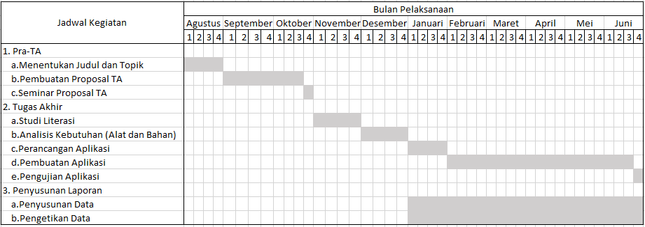

Alat Dan Bahan Penelitian
Instrumen yang diperlukan selama waktu yang dihabiskan untuk mengerjakan tugas terakhir ini adalah:
- Hardware
- Smartphone Poco x3 NFC.
- Modul Rotasi untuk 3D Piramida.
- Prisma Akrilik Clear View untuk membuat 3D Hologram.
- Laptop Dell Inspiron 3458.
- Software
- Unity 3D.
- Video Editor Windows 10.
- Sublime Text.
- Sistem Operasi Windows 10 64-bit
- Audio Editor & Music Editor Pro

Pengumpulan Data Dan Informasi
Data merupakan komponen yang tidak kalah penting, tanpa data penulis tidak akan pernah tau apa yang akan harus dilakukan, demikian informasi dan data yang diharapkan guna menyelesaikan penelitian ini, antara lain:
- Studi Kepustakaan (Library Study)
Secara khusus mencari informasi melalui media buku dan media web diidentikkan dengan aplikasi sebagai bahan pembuatan laporan.

- Observasi (Observation)
Melakukan pengamatan, pengambilan, dan perencanaan informasi yang diperlukan dalam penyususan penelitian ini.

Alur Penelitian
SDLC (System Development Life Cycle) jenis Waterfall adalah teknik penelitian yang digunakan untuk merancang aplikasi pada penelitian ini. Mengembangkan, memelihara dan menggunakan sistem merupakan teknik dari SDLC (System Development Lie Cycle). Sistem yang lebih cepat sangat dipengaruhi oleh kebutuhan akan pengembangan. “Bisa dicapai pembuatan sistem yang lebih baik serta cepat dengan bekerja pada siklus hidup dan menggunakan instrumen pengembangan berbasis komputer” (Wahyudi, 2019). Sedangkan model Waterfall adalah metodologi dalam SDLC yang kerjanya harus secara berurutan dan linier (Sdewo, 2018).Proses pengembangan akan selesai dalam beberapa siklus. Berikut adalah arah eksplorasi dari proses pengembangan yang digambarkan dalam flowchart, seperti berikut:
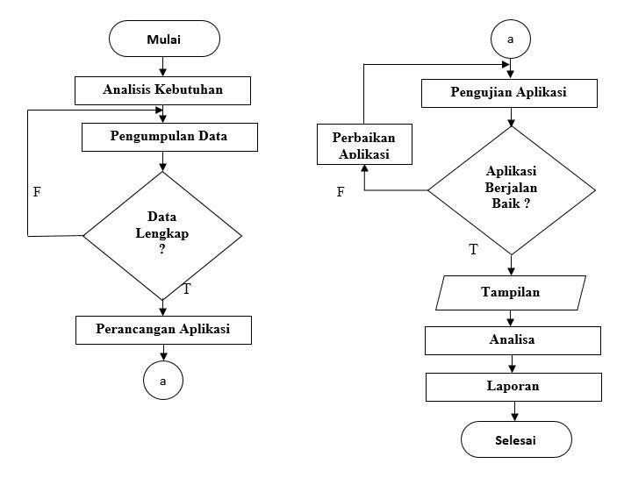
Gambar 1. 1 Flowchart Alur Penelitian

Penelitian ini ada beberapa proses alur seperti di flowchart di atas antara lain:
- Mulai
Tahap mulai yaitu menentukan judul penelitian yang akan dikerjakan, yaitu “Media Pembelajaran Sistem Tata Surya Dengan 3D Hologram Berbasis Android”.
- Analisis Kebutuhan
Tahap penjelasan tinjauan yang diperlukan harus dimaksudkan untuk menyimpulkan data apa saja yang diperlukan dalam membangun aplikasi.
- Pengumpulan Data
Tahap mengumpulkan data yang dibutuhkan, sumber dari pengumpulan data dipenelitian ini ada beberapa, seperti wawancara pada pihak terkait, media internet, jurnal dan beberapa buku referensi yang mempelajari tentang sistem tata surya beserta fasilitas pendukungnya.
- Perancangan Aplikasi
Tahap ini bermaksud menggambarkan aplikasi, seperti membuat desain interface aplikasi.
- Pembuatan Aplikasi
Tahap ini berarti membuat hal-hal yang diperlukan, seperti perencanaan dan pemrograman.
- Pengujian Aplikasi
Pengujian aplikasi bisa dilaksanakan ketika aplikasi sudah selesai dengan menggunakan pengujian beta.

Sistematika Penelitian
Laporan Tugas Akhir ini, diakhiri dengan mengumpulkan materi dengan susunan yang teratur antara lain:
BAB I PENDAHULUAN
Gambaran secara umum tentang bab ini, penyusunan penelitian ini yang meliputi Latar Belakang, Rumusan Masalah, Tujuan Masalah, Batasan Masalah, Manfaat, Metodologi, dan Sistematika Penulisan.
BAB II LANDASAN TEORI
Menjelaskan tentang spekulasi yang membantu dan pergunakan dalam menangani masalah, hipotesis tersebut mengambil dari tulisan dengan permasalahan yang sedang dihadapi sebagai sarana penyelesaian dari tugas akhir.
BAB III ANALISA DAN PERANCANGAN
Membahas analisa, rencana dan penggambaran khusus dari aplikasi. Selanjutnya, menggambarkan sarana yang harus diambil dalam merencanakan aplikasi.
BAB IV IMPLEMENTASI DAN PEMBAHASAN
Memperjelas perangkat kebutuhan yang digunakan, unjuk kerja sistem, implementasi dan pembahasan pada bagian-bagian penting yang disertai dengan segmen program.
BAB V PENUTUP
Berbicara tentang hasil yang diperoleh dari melakukan tugas akhir dan juga beberapa ide yang dapat digunakan untuk tujuan pengembangan tambahan.

